***INFORMACIÓN PÚBLICA ORDINARIA, PROACTIVA O FOCALIZADA.***

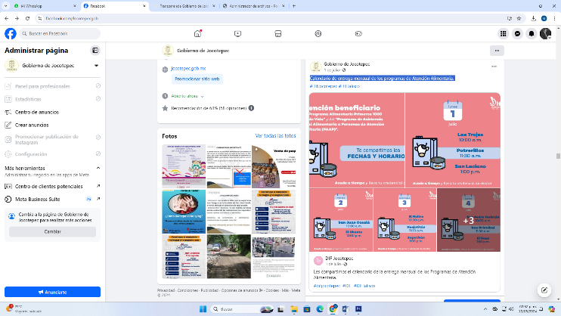***MES DE JULIO DE 2024***

* ***01 DE JULIO***

Calendario de entrega mensual de los programas de Atención Alimentaria.

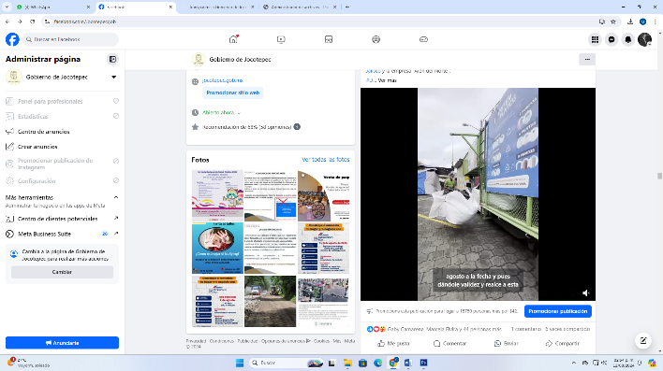

* ***02 DE JULIO***

Entrega por parte de [#SIPPINAJocotepec](https://www.facebook.com/hashtag/sippinajocotepec?__eep__=6&__cft__%5b0%5d=AZXKoxyHc7kKVQI6qthjsQQlVnXP02SvZa0njU8F3lOB7mwsROqaNkvChKZe8LDGa2OVsutTePnORKe_4l8y5wwrNMNrkL6ZKdUpiQO-Jq410OzEBBArvTTNxI8LC8pES6WS7OuaoRHqCLxcIkFZJ_mlnADFVKd2Z_nFgg_zPZZMbajedJyb-2LLg5EGR8nhfhvq9anec_Lhgu5eqwR3yZyS&__tn__=*NK-R) de aproximadamente 400 kg de

tapitas.

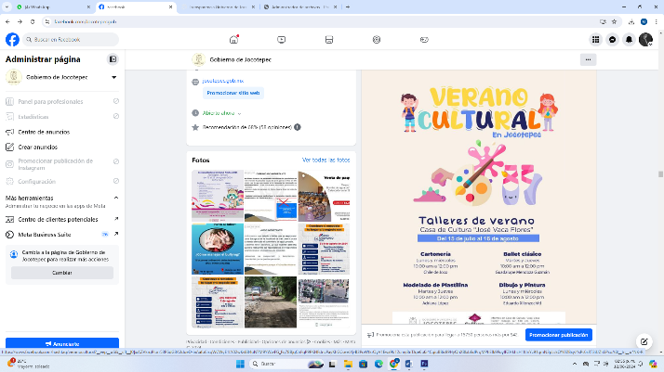

* ***03 DE JULIO***

*El* [*#VeranoCultural*](https://www.facebook.com/hashtag/veranocultural?__eep__=6&__cft__%5b0%5d=AZVkrgPIurr53P6dG3A3dueD-iaAafo6ixqWCWyE1LY02wKv884uN7M9YWwFG_Fg78BjgChFgP9PKHFdnvPayKhGCseeJYj-B3PoWtkrOyV1Ewx9b12cmyBnTJge6u6i4CqiuBBis99HyQhX8IxbEdPrgMPhEfk9PoylFZHkhsH1ltlnYz91gmN3pLskOYi02BxyJ4sPs6sRT3ifJZhSPxoA&__tn__=*NK-R) *llega a* [*#Jocotepec*](https://www.facebook.com/hashtag/jocotepec?__eep__=6&__cft__%5b0%5d=AZVkrgPIurr53P6dG3A3dueD-iaAafo6ixqWCWyE1LY02wKv884uN7M9YWwFG_Fg78BjgChFgP9PKHFdnvPayKhGCseeJYj-B3PoWtkrOyV1Ewx9b12cmyBnTJge6u6i4CqiuBBis99HyQhX8IxbEdPrgMPhEfk9PoylFZHkhsH1ltlnYz91gmN3pLskOYi02BxyJ4sPs6sRT3ifJZhSPxoA&__tn__=*NK-R) *con nuestros asombrosos*

*talleres para estas vacaciones.*

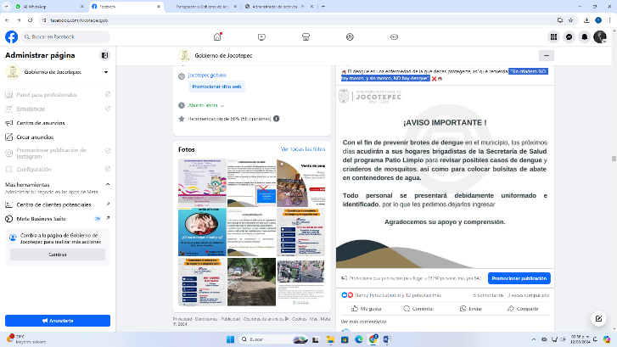

* ***04 DE JULIO***

“Sin criadero NO hay mosco, y sin mosco, NO hay dengue”.

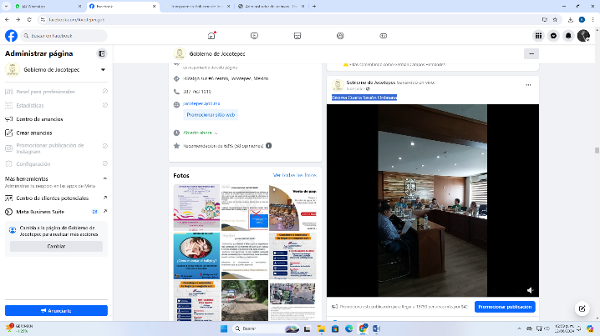

* ***05 DE JULIO***

Décima Cuarta Sesión Ordinaria.

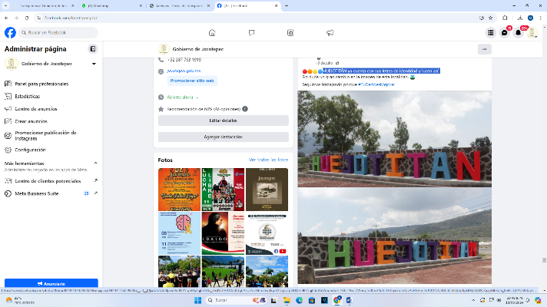

* ***06 DE JULIO***

HUEJOTITÁN ya cuenta con sus letras de identidad y lucen así.

* 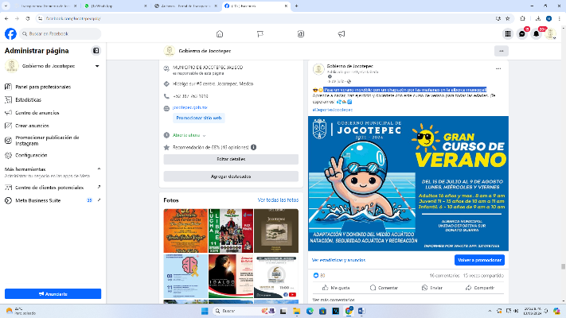***08 DE JULIO***

¡Pasa un verano increíble con un chapuzón por las mañanas en la alberca

municipal!

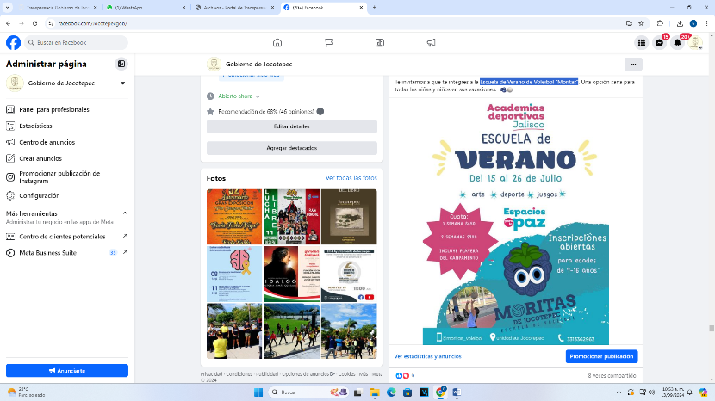

* ***09 DE JULIO***

*Escuela de Verano de Voleibol "Moritas".*

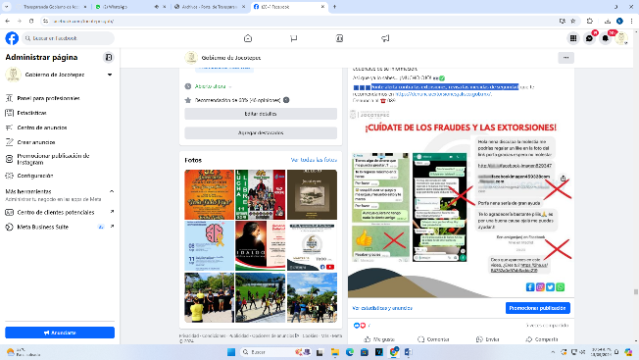

* ***10 DE JULIO***
* ⚠️⚠️Ponte alerta contra las extorsiones, revisa las medidas de
* seguridad.

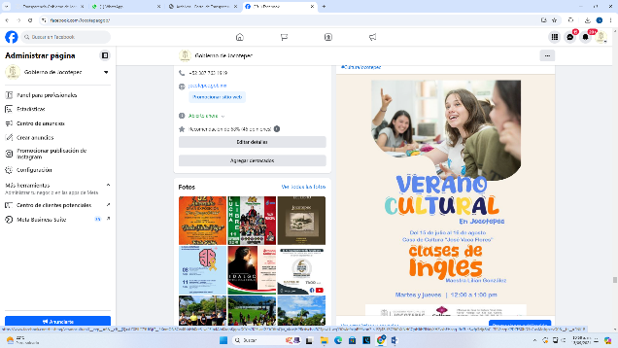

* ***11 DE JULIO***

[#VeranoCultural](https://www.facebook.com/hashtag/veranocultural?__eep__=6&__cft__%5b0%5d=AZXEILT75UiSji7__5XnmONSCw4fbbHh0re3-vaPEIp4AlnKkqnKjgoxD0Ym2IZEIiadGZbT6tpQxr_nIcwjHPRcdvclsaI5Z3jowU-wg150wlefrxjpBERxon7-s-F2j4B-fSCYkPsXNHCQpH6H9NdyXHZvxbEHcgqJJfcl9-eSwfp3zIjr8bC-7PIVczzpKPDZFS0bD3o1usMgJgrxcvQ0&__tn__=*NK-R).

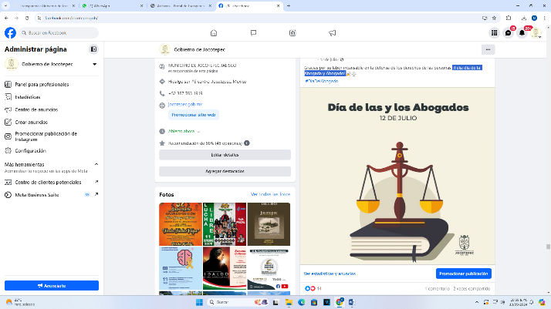

* ***12 DE JULIO***

¡Feliz día de la Abogada y Abogado!

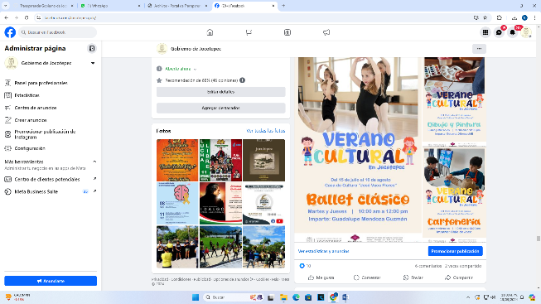

* ***13 DE JULIO***

[#VeranoCultural](https://www.facebook.com/hashtag/veranocultural?__eep__=6&__cft__%5b0%5d=AZV_Gqu3bthZz2U1OUA3aGUTLq_SvEP14pDxrlhr3eyuEoiM2VRLsc-hiWMlUTEotAaNpjtsO745SvsRjlZgLgDF2xRsav8zjMmoMx-gwIFV-afG6p3V8U_MKSVynpehpuRgjWBYh87dIvOMS72gbHNeMoJ1I5Dpqwfiajto_xYri4x-ElhT3P1YT7f43AShA_cuzoleWblEG-pAb3lVM6no&__tn__=*NK-R) participando en los talleres que ofrecemos para ti.

* 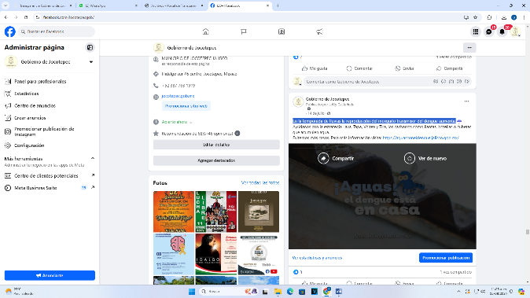***14 DE JULIO***

En la temporada de lluvias la reproducción del mosquito transmisor del dengue

aumenta.

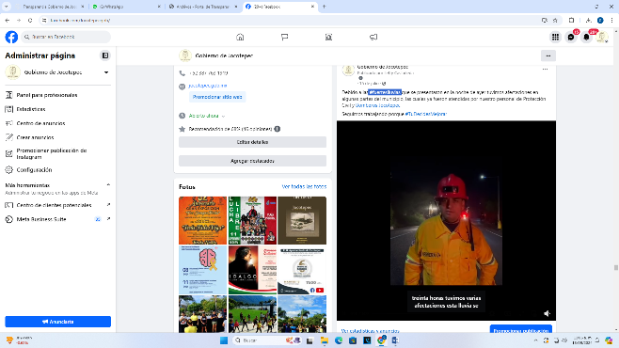

* ***15 DE JULIO***

[#fuerteslluvias](https://www.facebook.com/hashtag/fuerteslluvias?__eep__=6&__cft__%5b0%5d=AZXkoa25sxphMP_hwYORnYQoVmViu41vnGdZxiC7NctFF23A7TwhouUw2VXtUU7rBnXjhtcFGX-YiFwQou7gLP2PoJafUmHz-2ueHGT26XLN9BcOAVb2Qw6HROAZNh_0i3IIWJb2lF53ThV82spbg48iVs-aLiNYzuS0VoYVX85OkUA2GrC4PIjYnHY5nUF28D7lFBQqMk1Yt7avZ3t-UP_l&__tn__=*NK-R).

* 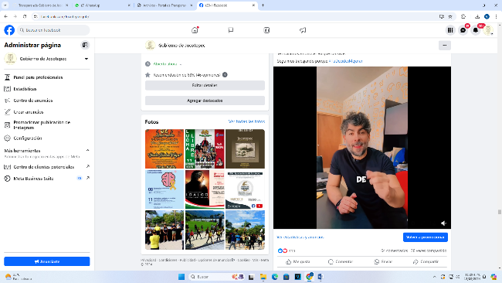***16 DE JULIO***

Aplicamos una técnica de [#psicopaisajismo](https://www.facebook.com/hashtag/psicopaisajismo?__eep__=6&__cft__%5b0%5d=AZWs6Db4arBegpRsKCpYiXttbtDu-Gnpiv_IQIYX8OXNv9LSgpCylnxclybX3v5tBB4AjZXJUmnxkikLzYTtE_lsUTQ43RRo007tGCNkhJqhcCIgyzLLppL-ngKRlnmo3fiFjiHT8O3_beVO-v2FHyKpJSic1N12JTTAackuSXV54iUqdVZqiym2TV8MP0ymTYA3UTZwu0x0khj-dSwR8i4J&__tn__=*NK-R) en la plaza principal de Jocotepec.

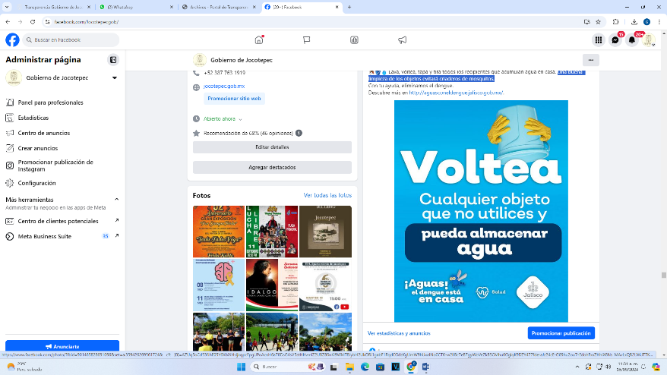

* ***17 DE JULIO***

Una buena limpieza de los objetos evitará criaderos de mosquitos.

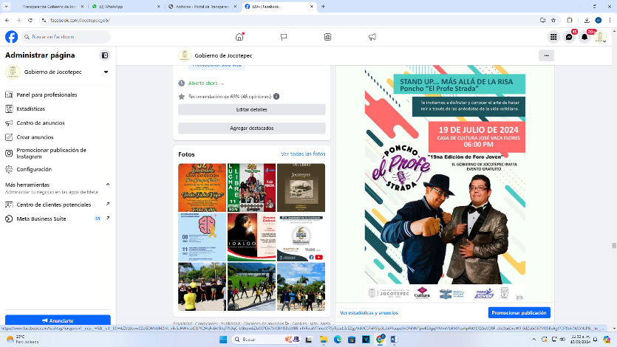

* ***18 DE JULIO***

[#ForoJoven](https://www.facebook.com/hashtag/forojoven?__eep__=6&__cft__%5b0%5d=AZULGpvw0ZqGDMkGM2iVc_vEvScHWncolDLPK2HqFvlAtfEJqTPJUqC-bGbpmbZbXXPOx7VrO8YlS8dUJBE-nfVRwaMTimatV79yTozoL2cSZgyVnNlCDT4FSfp5LctkFYaupzGvOFiNMTpwES3gqMMmMbEMXIqvhpRAXOQGuVD8F-chcOu45ruW9_6dZu6r567M0SBkAgJPD79oh7AS5NLP&__tn__=*NK-R)

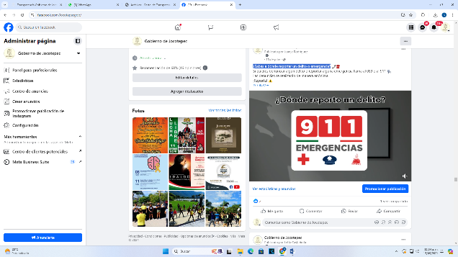

* ***19 DE JULIO***

¿Sabes a donde reportar un delito o emergencia?

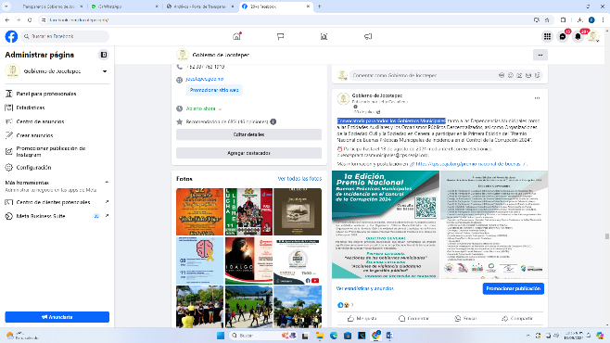

* ***20 DE JULIO***

Convocatoria para todos los Gobiernos Municipales.

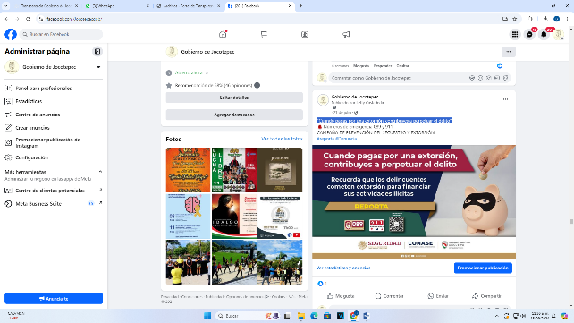

* ***21 DE JULIO***

"Cuando pagas por una extorsión, contribuyes a perpetuar el delito".

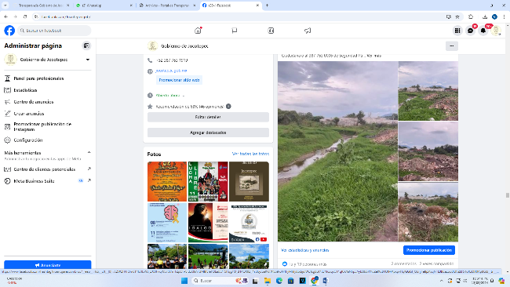

* ***22 DE JULIO***

[#NoArrojarEscombros](https://www.facebook.com/hashtag/noarrojarescombros?__eep__=6&__cft__%5b0%5d=AZW2H4rOm6T4IclJbW0_ZXOhvqWS7O7mTZpOh-SldzKI9A13M8fSIeFQLaJEVT5lTqgTQ_tFMQXII2_7YBbyJoaKKTXIS69roN4hyMhfy8biSjulWoTsg8of7tUMcoqxC14qfCkYaN6p5AyLQb6YfYu2elXuB4UfMApxpvHqK9uGf_Qdnj1e8j24sqN1L8BCazoo8IdVZkF51oRzQtJ0Ap8G&__tn__=*NK-R).

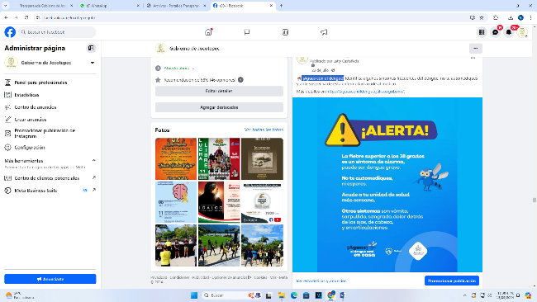

* ***23 DE JULIO***

¡Aguas con el dengue!

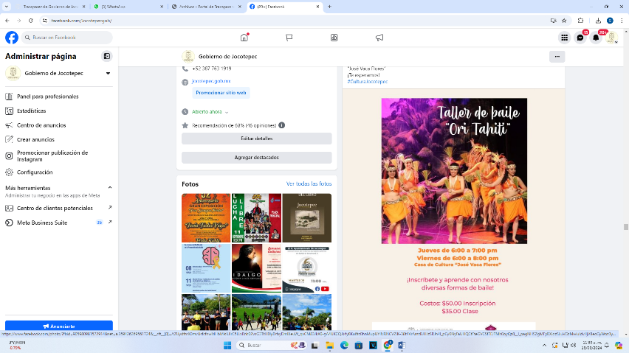

* ***24 DE JULIO***

¿Ganas de aprender algo nuevo?

* 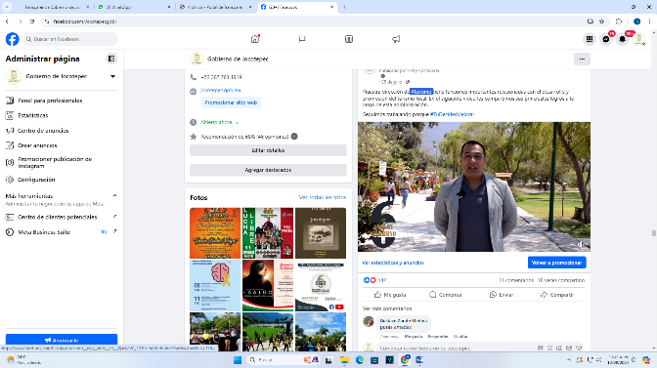***25 DE JULIO***

[#turismo](https://www.facebook.com/hashtag/turismo?__eep__=6&__cft__%5b0%5d=AZWI_Ti1Gh-5qXAldXobnYTsqGwqTnwGz-vyl1L6pcHy82tkJ5og7_jSglz0XcHGlvD4RInMmWqElPuHntfdzlYBd51sapUnEM0vZ1iMdi3lswOGhNJbE3sjulOyFls5MKgnI0U_jsE_RrrDJ-PI7_lZ78hR-teUO0prSo284MvWu3HpGS_t5DUFIqrfgeV4jjXAbBJMjwapaYamAns5ZK2y&__tn__=*NK-R).

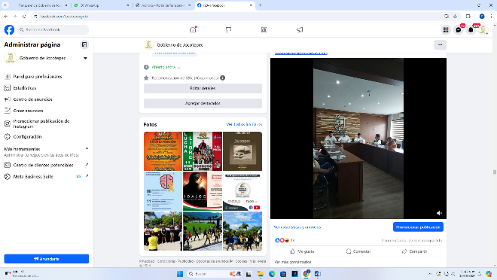

* ***26 DE JULIO***

Décimo Sexta Sesión Ordinaria.

* 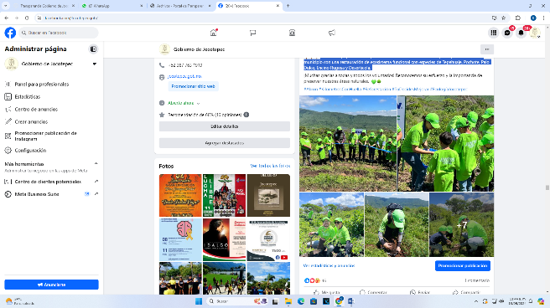***29 DE JULIO***

Gracias al grupo [#AKRON](https://www.facebook.com/hashtag/akron?__eep__=6&__cft__%5b0%5d=AZXNp1G_Vqz10M7_FfZumilEG3JE9pLSsKWhWYjhjAthqaqHlOqjL3pEgPZ0yCa-GOqHq6xrSfDKaVzLTQsziekzVZhw9VnVMH9802HvHdZHTpNwYohtr8ygac1_Vi9jeFLCUJSvEnF5PIp4Yt3UGFnAx1M2NfH0MYNJK7ZSPsLopdQVkE7gj7EphpQ4LE7wzlFikg2kZ8X0Pjo-4DYYSkym&__tn__=*NK-R) pintamos de verde una de las zonas protegidas

de nuestro municipio con una restauración de ecosistema funcional con

especies de Tepehuaje, Pochote, Palo Dulce, Encino Rugosa y Deserticola.

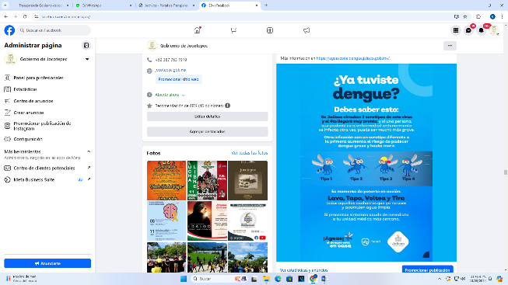

* ***30 DE JULIO***

En Jalisco circulan 3 serotipos del virus del dengue.

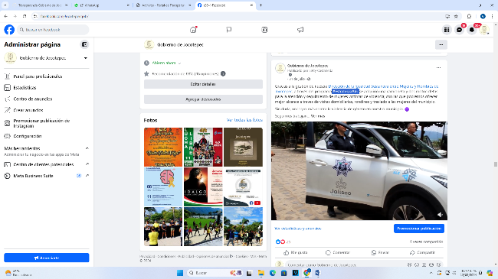

* ***31 DE JULIO***

[#EstrategiaAle](https://www.facebook.com/hashtag/estrategiaale?__eep__=6&__cft__%5b0%5d=AZXRFRUXyN-tBGQbD5uC6ytiwZHV65ppQO2XW1KamEnTUcRuCyRcJJe_CbINBptRdXpUuMSv3cAn4CmkCcaEYIVbx_z3FEW4HFPaO3QYSBmelBYWuD9Kq4Gxeol4xWx1Vvzk1RIBC64OKe4RSFPy7vVGgh0E1aZ_ieAI97GwWb0JsftB-WmR9vKJ9rtO_DpGYrcbgIud1Lh1gkUl9QYAr-_r&__tn__=*NK-R).